＜ 様 式 ＞
様式１
応募申込書 兼 誓約書
令和 年 月 日
福岡市交通事業管理者 様
所在地
商号又は名称
代表者役職・氏名 印
「市有財産 借受者 公募要項」に基づき、下記のとおり応募の申込みをいたします。
なお、公募要項の応募者の資格要件を満たしていることを誓約いたします。
記
1 申込物件名
2 借受希望価格
（税抜き、年額）
2 借受希望価格  （税抜き、年額） | ※消費税及び地方消費税相当額を含まない価格を記入して  ください。  ※アラビア数字を使い、その頭部分に「￥」を記入してください。  ※金額の訂正は無効とします。
  億 | 千万 | 百万 | 拾万 | 万 | 千 | 百 | 拾 | 壱 | 円／年
3 利用の用途
4 周辺地域への
配慮に関する
事項
(図面等による
明示も可。)
5 辞退について | 本市（市長部局及び水道局含む）が行った市有財産の公募について、過去５年の間に借受候補者となりながら借受候補者の都合により契約締結を行わなかったことが  □ありません □あります（入札保証金の納付が必要です。）
6 備考

様式２
連絡先届
令和 年 月 日
福岡市交通事業管理者 様
所在地
商号又は名称
代表者役職・氏名
所在地 又は 住所 | 〒 ‐
商号 又は 名称
連絡先電話番号 | 電話：  FAX：  電子メール：
担当者
（部署及び氏名）
備考
※注意事項
○ 夜間・休日など、緊急時の連絡先が異なる場合は、備考欄に緊急時の連絡先を記載して下さい。
○ 上記内容に変更があった場合は、本様式により、速やかに届け出なければなりません。

様式３（福岡市登録業者は添付を省略することができます。）
委 任 状
令和 年 月 日
福岡市交通事業管理者 様
所在地
商号又は名称
代表者役職・氏名
私は、次の者を代理人と定め、福岡市交通局が行う「市有財産 借受者 公募」に関して、福岡市交通局との下記事項に関する権限を委任します。
記
使用印鑑
１．代理人
所在地
商号又は名称
役職名・氏名
２．委任事項
・ 応募に関する件
・ 契約の締結に関する件
・ その他これに付随する一切の件

様式４（福岡市登録業者は添付を省略することができます。）
- 本様式は郵送するとともにエクセルデータで（sekkeisho@city.fukuoka.lg.jp）まで送付すること
様式５（福岡市登録業者は添付を省略することができます。）
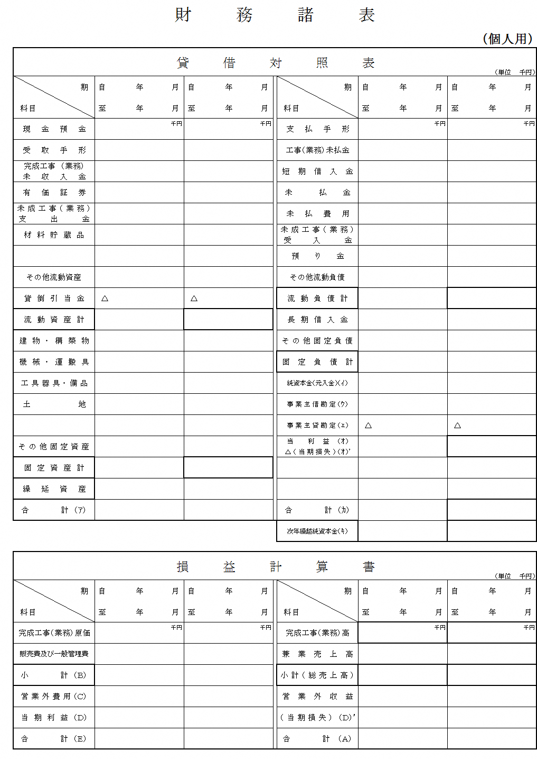
様式５（つづき）
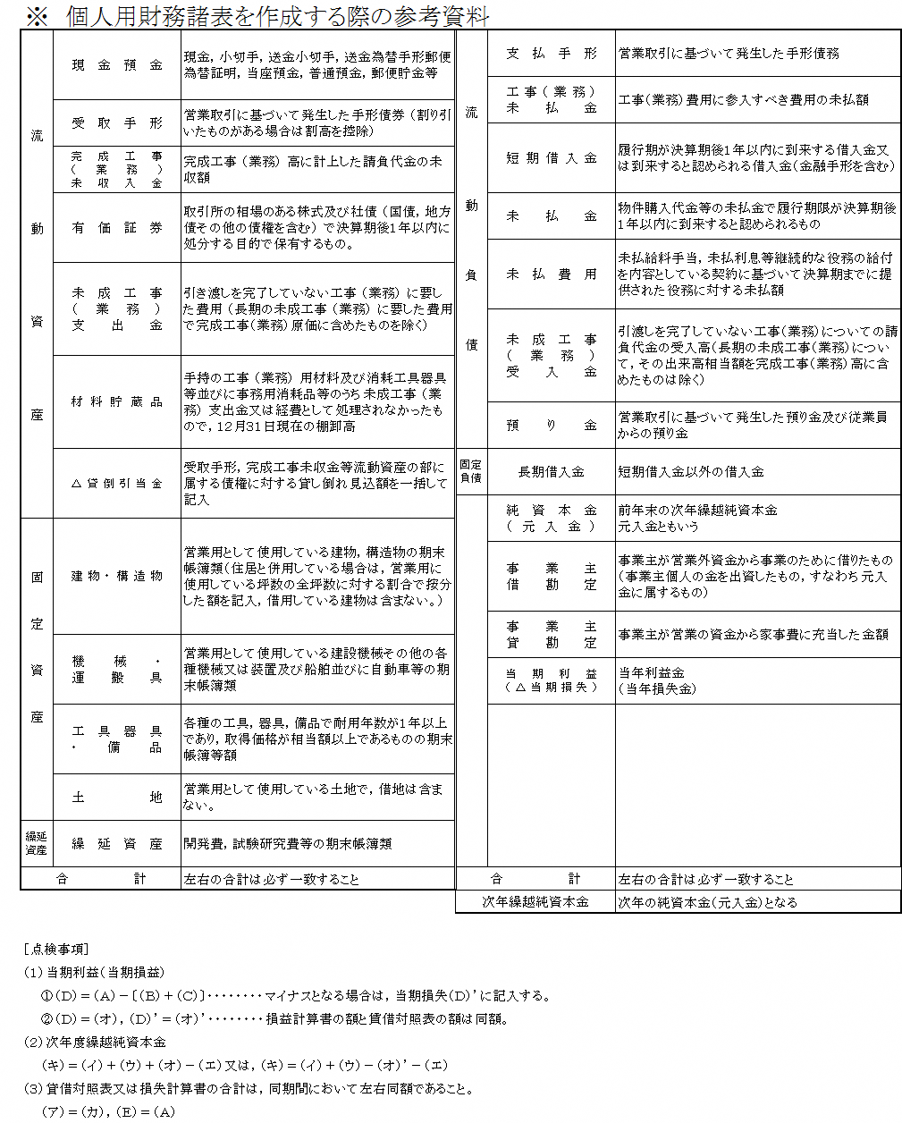
様式６
質 疑 書
令和 年 月 日
福岡市交通事業管理者 様
所在地
商号又は名称
代表者役職・氏名

「市有財産 借受者 公募要項」に関し、以下のことについて質問します。
記
物件名

質問番号 | １ | 要項の記載箇所
（質問内容）

質問番号 | ２ | 要項の記載箇所
（質問内容）

※記入欄が不足する場合は、別紙を追加してください。

様式７
辞 退 届
令和 年 月 日
福岡市交通事業管理者 様
所在地
商号又は名称
代表者役職・氏名

令和 年 月 日付で「市有財産 借受者 公募要項」に基づき応募申込書を提出しましたが、下記の理由により辞退します。
記
（申込物件名）

（辞退の理由）

